
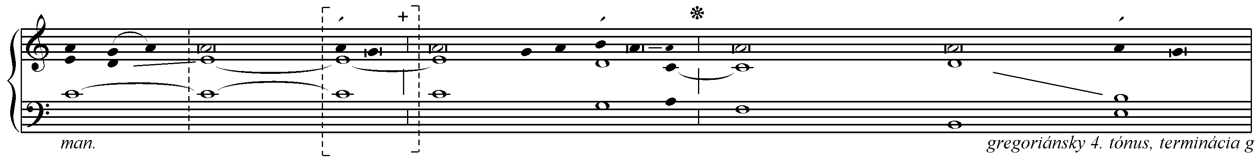
34. týždeň, sobota
I. cyklus, cezročné obdobie

text: Liturgické čítania na každý deň, SSV, 2010, s.1225
spracoval: Juraj Kubek, 2011

Dan 3, 82. 83. 84. 85. 86. 87
1.Velebte Pána, __________ * __ synovia človeka; —R.

2.Veleb Pána, ___________ * __ Izrael; —R.

3.Velebte Pána, __________ * __ vy, jeho kňazi; —R

4.Velebte Pána, __________ * __ jeho služobníci; —R

5.Velebte Pána, __________ * __ duchovia a duše spravodlivých; —R

6.Velebte Pána, __________ * __ svätí a pokorní srdcom; —R

